Prénom : ……………………………… | Date : …………………………………………………………

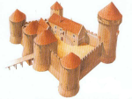 | LE MOYEN ÂGE  Document : la première croisade

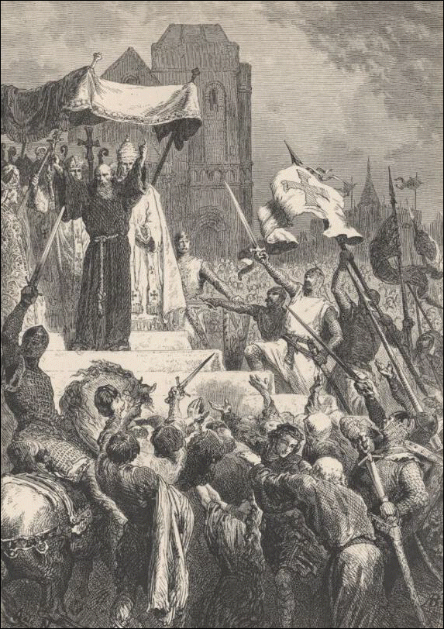

Première Croisade – Le 27 novembre 1095, le pape Urbain II prêche la croisade à Clermont

